
Název školy | ZÁKLADNÍ ŠKOLA, JIČÍN, HUSOVA 170
Číslo projektu | CZ.1.07/1.4.00/21.2862
Číslo a název klíčové aktivity | 3.2 Inovace a zkvalitnění výuky prostřednictvím ICT

Název DUM: | VY_32_INOVACE_XII_2_12_ŘASY
Šablona číslo: | XII |  | Sada číslo: | 2 | Pořadové číslo DUM: | 12
Autor: |  | Mgr. Kateřina Zikmundová
Anotace: |  | Prověření znalostí o řasách
Očekávaný výstup: |  | Žák prokáže znalost odborných pojmů, dokáže popsat stavbu těla řas, zná jednobuněčné i mnohobuněčné řasy, uvědomuje si význam řas a způsob jejich života, uvede využiti řas.
Druh učebního materiálu: |  | pracovní list
Typická věková skupina: |  | 6. ročník, 11 – 12 let
Klíčová slova: |  | Řasy zelené, červené, hnědé, jednobuněčné, mnohobuněčné, ruduchy, chaluhy, rozsivky,pláštěnka, zelenivka, krásnoočko, zrněnka, šroubatka, žabí vlas, váleč koulivý, stélka, kolonie, stigma, bičík, chlorofyl, buněčná stěna, jádro, cytoplazmatická membrána
Pomůcky a materiál: |  | interaktivní tabule, pracovní list, psací potřeby
Potřebný čas pro výuku DUM: |  | 30 min
Metodické zhodnocení a popis práce s digitálním učebním materiálem:
Žák pracuje samostatně, podle uvedeného nákresu správně pojmenuje části těla pláštěnky, názvy zapíše na řádek k číslu, rozdělí a určí zástupce jednobuněčných a mnohobuněčných řas, vysvětlí stavbu váleče koulivého, uvede význam řas, doplní chybějící výrazy do textu.
Varianta s nabídkou odpovědí je vhodná k procvičování nebo k prověření znalostí u žáků se sníženým nadáním nebo žáků s individuálním studijním programem. Varianta bez nabídky je použitelná k prověření znalostí formou testu. Učební materiál byl ověřen na interaktivní tabuli.
Zdroje: Autorem materiálu a všech jeho částí, není-li uvedeno jinak, je Mgr. Kateřina Zikmundová.
ČERNÍK, Vladimír. Přírodopis 6 pro ZŠ - zoologie a botanika. Praha: Nakl. SPN, 2007.

Řasy - procvičování
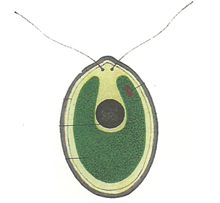
1. Popiš stavbu těla jednobuněčné řasy:
1
1.
2.
3.
4.
5.
6.
nabídka: buněčná stěna, jádro, cytoplazmatická membrána, bičíky, chlorofyl, stigma
5
6
4
3
2
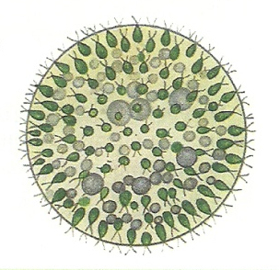
2. Popiš stavbu váleče koulivého - využij uvedené pojmy

nabídka slov: sliz, bičíky, buňky, mnohobuněčné řasy, jednobuněčné řasy, kolonie

3. Spoj správně názvy řas a uvedené skupiny:
váleč koulivý
chaluha zelenivka
žabí vlas
zrněnka
řasy jednobuněčné šroubatka řasy mnohobuněčné
rozsivka
ruducha
krásnoočko
pláštěnka
4. Napiš význam řas:
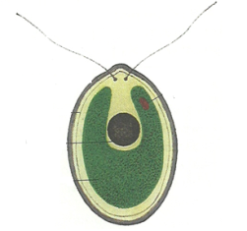
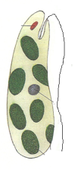
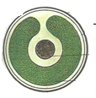
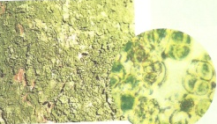
1. 2.
3. 4.
5. 6.
5. Správně pojmenuj jednotlivé zástupce jednobuněčných řas:
1.
2.
3.
4.
nabídka: zelenivka, zrněnka, krásnoočko, pláštěnka
4
3
2
1
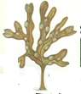
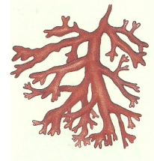
6. Správně pojmenuj zástupce řas:
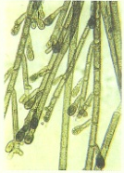
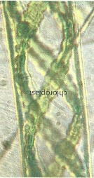
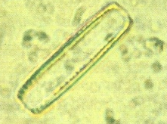
1.
2.
3.
4.
5.
nabídka: žabí vlas, ruducha, rozsivka, šroubatka, chaluha
5
4
3
2
1

7. Doplň pojmy týkající se mnohobuněčných řas:
Řasy obsahující zelené barvivo se nazývají .
Mezi hnědé řasy se patří a .
Tělo mnohobuněčných řas se nazývá .
V hloubce až 200 m v moři se nacházejí řasy .
Chaluhy využíváme jako , , ,
, , , .
nabídka: ruduchy, stelivo, stélka, topivo, rozsivky, hnojivo, chaluhy, krmivo, zelené řasy, výroba léčiv, potravinářský průmysl, stavivo
Řasy - test
1. Popiš stavbu těla jednobuněčné řasy:
1
1.
2.
3.
4.
5.
6.
5
6
4
3
2
2. Popiš stavbu váleče koulivého

3. Spoj správně názvy řas a uvedené skupiny:
váleč koulivý
chaluha zelenivka
žabí vlas
zrněnka
řasy jednobuněčné šroubatka řasy mnohobuněčné
rozsivka
ruducha
krásnoočko
pláštěnka

4. Napiš význam řas:
1. 2.
3. 4.
5. 6.
5. Pojmenuj jednotlivé zástupce jednobuněčných řas:
1.
2.
3.
4.
4
3
2
1
6. Správně pojmenuj zástupce řas:
1.
2.
3.
4.
5.
5
4
3
2
1

7. Doplň pojmy týkající se mnohobuněčných řas:
Řasy obsahující zelené barvivo se nazývají .
Mezi hnědé řasy se patří a .
Tělo mnohobuněčných řas se nazývá .
V hloubce až 200 m v moři se nacházejí řasy .
Chaluhy využíváme jako , , ,
, , , .

Řasy - řešení
1. Popiš stavbu těla jednobuněčné řasy:
1
1. bičíky
2. buněčná stěna
3. jádro
4. chlorofyl
5. stigma
6. cytoplazmatická membrána
nabídka: buněčná stěna, jádro, cytoplazmatická membrána, bičíky, chlorofyl, stigma
5
6
4
3
2
2. Popiš stavbu váleče koulivého - využij uvedené pojmy
buňky s bičíky, spojené slizem, vytvářejí kolonii
kolonie nepatří mezi jednobuněčné řasy
nepatří ani mezi mnohobuněčné řasy
nabídka slov: sliz, bičíky, buňky, mnohobuněčné řasy, jednobuněčné řasy, kolonie

3. Spoj správně názvy řas a uvedené skupiny:
váleč koulivý - kolonie
chaluha zelenivka
žabí vlas
zrněnka
řasy jednobuněčné šroubatka řasy mnohobuněčné
rozsivka
ruducha
krásnoočko
pláštěnka
4. Napiš význam řas:
1. produkují hodně anorganických látek 2. uvolňují velké množství kyslíku
3. jsou významnými producenty 4. jsou součástí mořského planktonu 5. potrava mořských býložravých živočichů 6. v půdě zlepšují úrodnost půdy
5. Správně pojmenuj jednotlivé zástupce jednobuněčných řas:
1. zrněnka
2. zelenivka
3. krásnoočko
4. pláštěnka
nabídka: zelenivka, zrněnka, krásnoočko, pláštěnka
4
1
2
3
6. Správně pojmenuj zástupce řas:
1. rozsivky
2. šroubatkla
3. žabí vlas
4. chaluha
5. ruducha
nabídka: žabí vlas, ruducha, rozsivka, šroubatka, chaluha
5
4
3
2
1
7. Doplň pojmy týkající se mnohobuněčných řas:
Řasy obsahující zelené barvivo se nazývají zelené.
Mezi hnědé řasy se patří rozsivky a chaluhy .
Tělo mnohobuněčných řas se nazývá stélka .
V hloubce až 200 m v moři se nacházejí řasy červené - ruduchy.
Chaluhy využíváme jako stelivo, topivo, hnojivo, krmivo, stavivo, výroba léčiv, potravinářský průmysl.
nabídka: ruduchy, stelivo, stélka, topivo, rozsivky, hnojivo, chaluhy, krmivo, zelené řasy, výroba léčiv, potravinářský průmysl, stavivo

